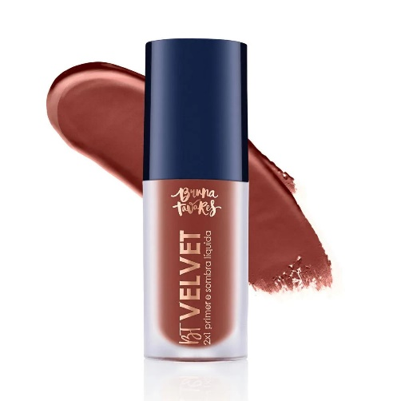
Relatório de Avaliação de Qualidade: BT Velvet
Produto: BT Velvet (Linha Bruna Tavares)
Categoria: Sombra Líquida e Primer Multifuncional
Responsável pela Análise: Consultoria de Qualidade Técnica
1. Matéria-Prima
A composição do BT Velvet destaca-se pelo equilíbrio entre polímeros de alta performance e agentes de tratamento.
- Embalagem: Fabricada predominantemente em polímeros selecionados para durabilidade. O frasco utiliza SAN ou PETG (plásticos rígidos de alta transparência), enquanto a tampa é composta por Polipropileno (PP) com acabamento soft touch. O aplicador apresenta cerdas sintéticas de nylon, projetadas para retenção ideal de carga.
- Formulação (Ingredientes Chave):
  - Isododecane: Atua como solvente volátil, permitindo a secagem rápida e fixação.
  - Silica e Nylon-12: Responsáveis pelo controle de brilho e pelo efeito de desfoque (blur) nas texturas da pele.
  - Tocopherol: Inclusão de Vitamina E, conferindo propriedades antioxidantes à fórmula.
- Segurança: O produto é vegano, cruelty-free e livre de parabenos, além de possuir certificação oftalmológica e dermatológica.
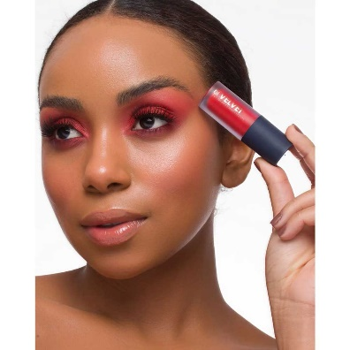
2. Acabamento
O BT Velvet entrega um acabamento matte aveludado de alta opacidade.
- Textura: Apresenta-se como uma emulsão cremosa de fácil espalhabilidade.
- Pigmentação: Observa-se uma carga pigmentar de alta intensidade, permitindo cobertura total com mínima dosagem de produto.
- Versatilidade Técnica: O acabamento permite a transição de uso entre sombra, delineador, batom, blush e contorno, mantendo a fidelidade da cor em diferentes superfícies dérmicas.
3. Durabilidade
A performance temporal do produto é segmentada em dois pilares:
- Na Pele: Demonstra resistência superior à água e ao suor. A fixação ultrapassa 12 horas em condições controladas, sem apresentar o fenômeno de creasing (acúmulo em linhas de expressão).
- No Recipiente: Apresenta validade média de 3 anos (fechado) e de 6 a 12 meses após a abertura (PAO). O rendimento é classificado como alto, devido à baixa necessidade de reaplicação para atingir a cor desejada.
4. Experiência do Usuário (Usabilidade e Prática)
A avaliação prática demonstra que o BT Velvet é um produto de alta funcionalidade, embora sua performance máxima esteja atrelada à agilidade técnica do usuário. O produto atende de forma satisfatória a dois perfis distintos:
- Perfil Profissional: Valoriza-se a velocidade de secagem e a entrega imediata de pigmentação, fatores que otimizam o tempo de atendimento e garantem precisão em técnicas complexas (como o cut crease).
- Consumidor Final: O destaque reside na multifuncionalidade, permitindo a redução de itens na nécessaire e o uso intuitivo para o dia a dia.
Análise de Manuseio e Conforto
- Intuição e Facilidade: O design estrutural, equipado com aplicador próprio (estilo gloss), torna o primeiro contato com o produto extremamente intuitivo. Entretanto, identifica-se que a secagem ultrarrápida pode representar um desafio para usuários leigos, exigindo uma técnica de esfumado ágil para evitar manchas.
- Conforto Dérmico: Durante o uso prolongado, o produto mantém-se confortável sobre a pele. A tecnologia velvet impede a sensação de "repuxamento" ou de pele esticada, comum em sombras líquidas matte de baixa qualidade.
- Ergonomia de Manuseio: O frasco é robusto e oferece segurança na pegada. O sistema de limitador interno (wiper) é eficiente, dosando a quantidade exata de produto e garantindo uma aplicação limpa e precisa, mesmo para consumidores que não utilizam pincéis profissionais auxiliares.
Ressalvas de Uso
Observa-se que a curva de aprendizado para iniciantes pode ser acentuada. Além disso, a alta resistência da fórmula demanda, obrigatoriamente, o uso de demaquilantes oleosos (cleansing oils ou bifásicos) para uma remoção completa e segura, sem agredir a região sensível dos olhos.
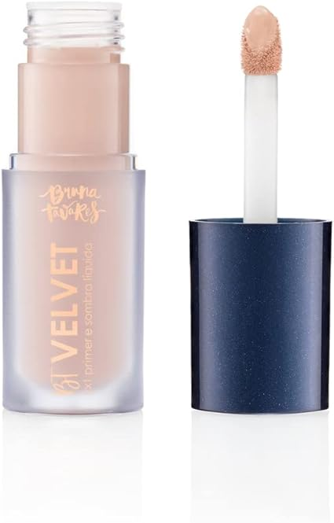
5. Design
O projeto gráfico e estrutural reforça o posicionamento masstige (prestígio para massas) da marca.
- Ergonomia: A tampa com acabamento fosco melhora a aderência e torque na abertura.
- Funcionalidade: O frasco transparente facilita a identificação cromática imediata. O limitador interno (wiper) é eficiente na dosagem, prevenindo o desperdício.
- Renovação: A atualização de 2022 introduziu hastes reforçadas e sistemas de vedação hermética aprimorados, solucionando problemas anteriores de ressecamento precoce e quebra do aplicador.

Conclusão Geral
A análise conclui que o BT Velvet é um produto de qualidade superior no cenário cosmético nacional. Ele se destaca pela inovação técnica em sua formulação e pela robustez de sua embalagem. Embora exija habilidade no manuseio devido à sua rápida fixação, os benefícios de durabilidade e multifuncionalidade o posicionam como um item de alta performance e excelente custo-benefício.

